**Звіт про використання коштів ОСББ «Варшавська 7»**

Заява на участь у співфінансуванні проєктів з капітального ремонту будинку у межах *Програми співфінансування проєктів у сфері капітальних ремонтів житлового фонду та благоустрою Нетішинської міської територіальної громади на 2021-2023 роки* була подана на суму 513 610 грн, з яких кошти ОСББ 263 636 грн (51,33%) та кошти бюджету 249 974 грн (48,67%). Кошти ОСББ включають виготовлення проєкту, проведення експертизи проєкту, здійснення авторського та технічного нагляду.

За результатами проведення закупівлі за процедурою ProZorro переможцем визначено ПП «Модена» з Рівненської області, із запропонованою вартістю робіт на суму 414 тис 222 грн. (очікувана вартість була 420 208 грн. 80 коп. з ПДВ). По факту виконання робіт кошти використані на підсилення конструкцій сходової клітки за проектом: «Капітальний ремонт частини житлового будинку (ремонт конструкцій зовнішньої стіни сходової клітки та сходової клітки) по вул. Варшавська, 7 в м. Нетішин Хмельницької області» на суму 315 524грн 40 коп.

Планувалося освоїти кошти місцевого бюджету в розмірі 249 974 грн, по факту освоєно 196 469 грн 21 коп.

Капітальний ремонт зовнішньої стіни сходинкової клітки складається з влаштування металевих рам для збільшення площі опирання сходових площадок, та обробки антикорозійним та протипожежним захистом металевих елементів підсилення.

**Фото до ремонту:**

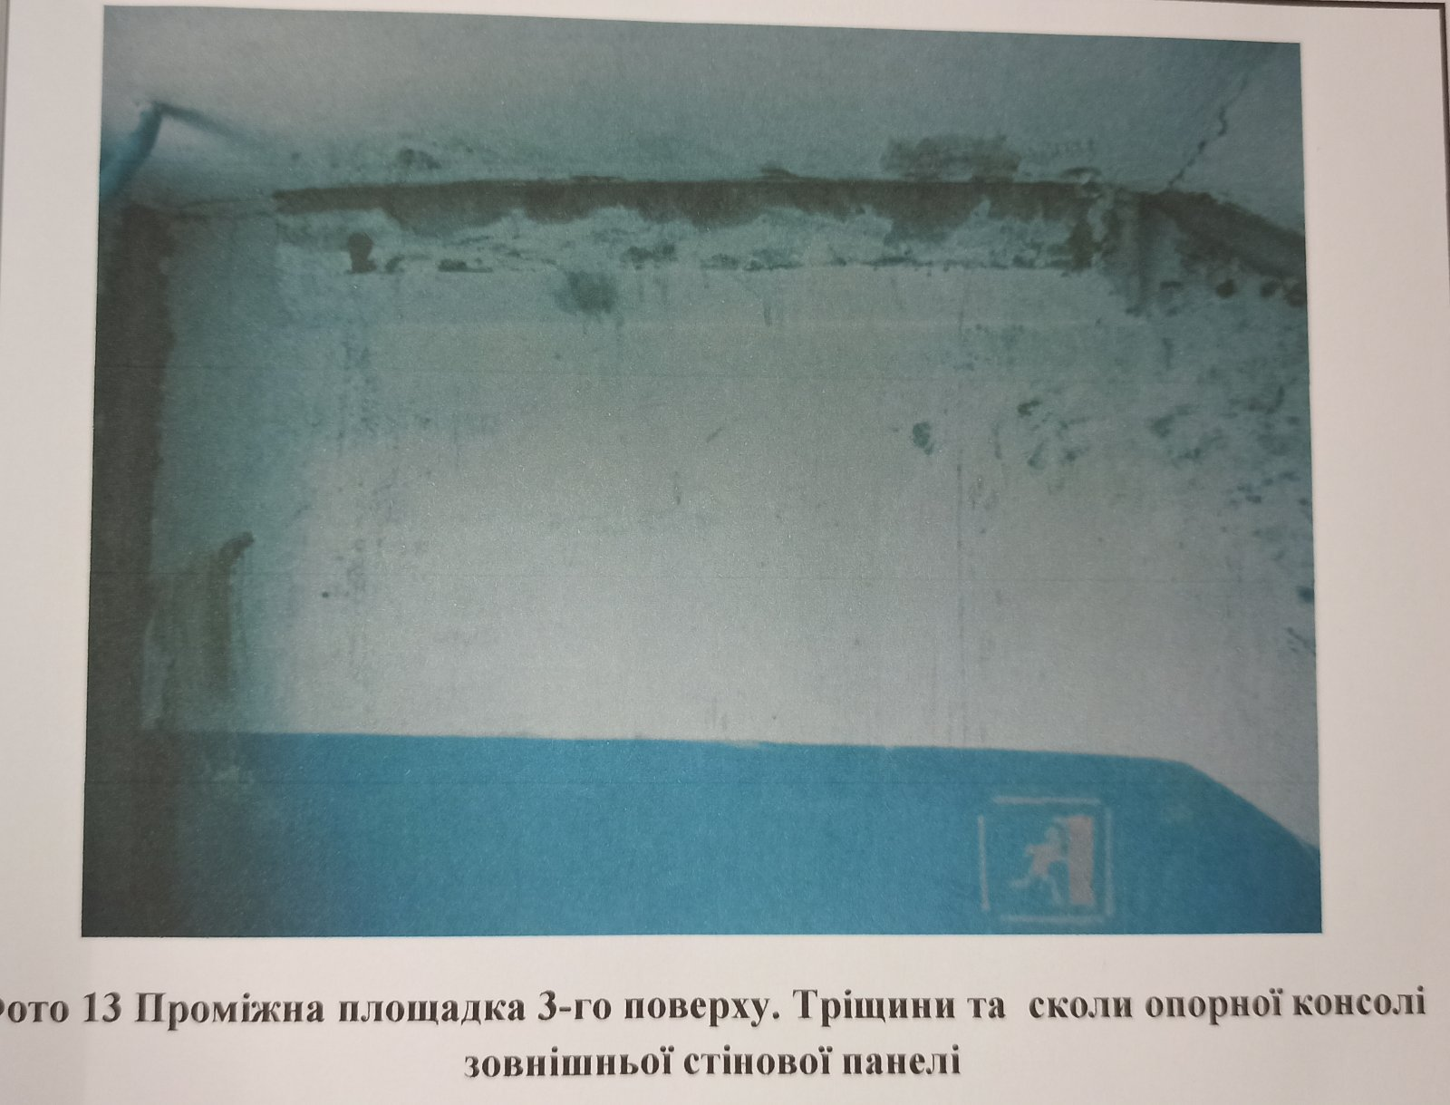

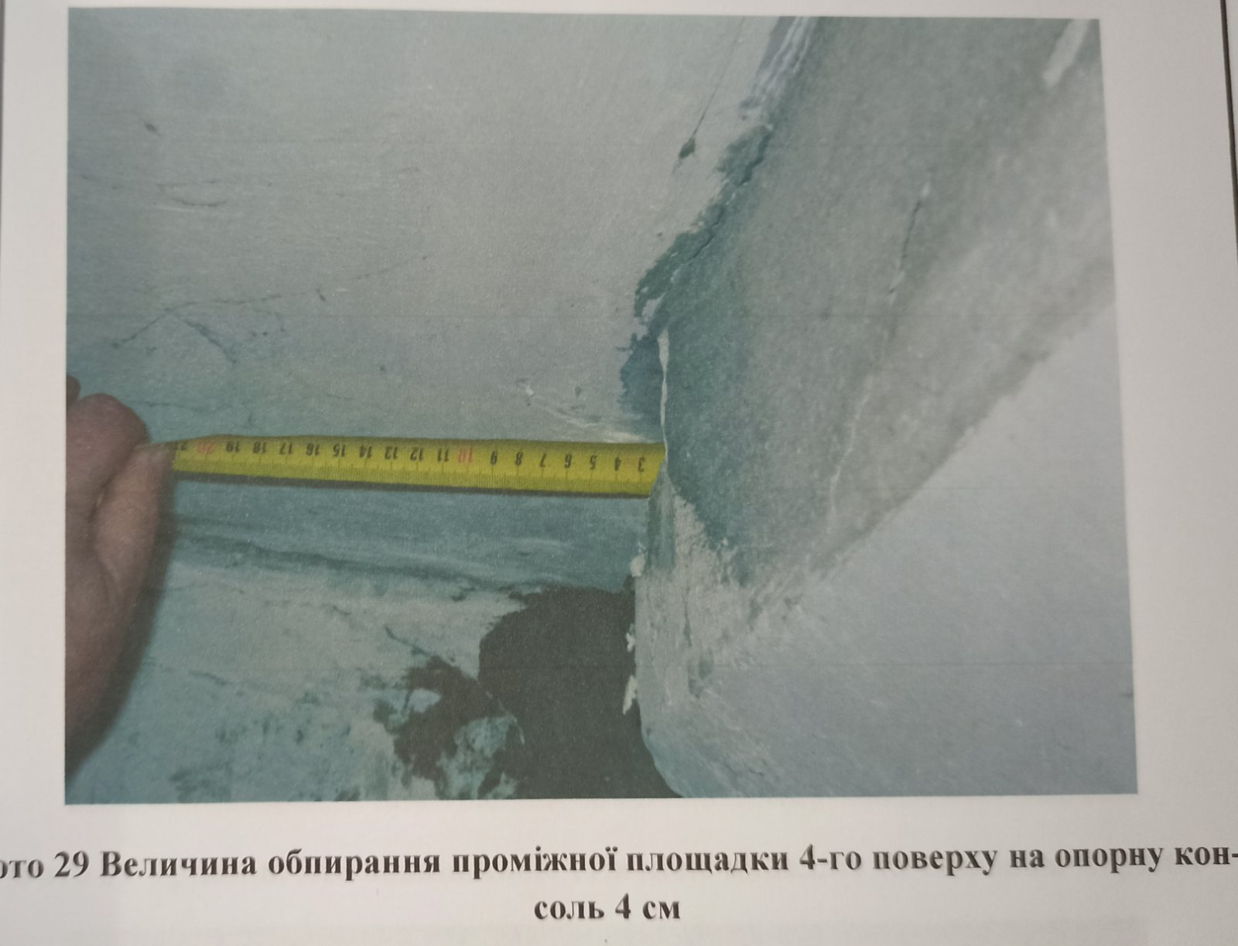

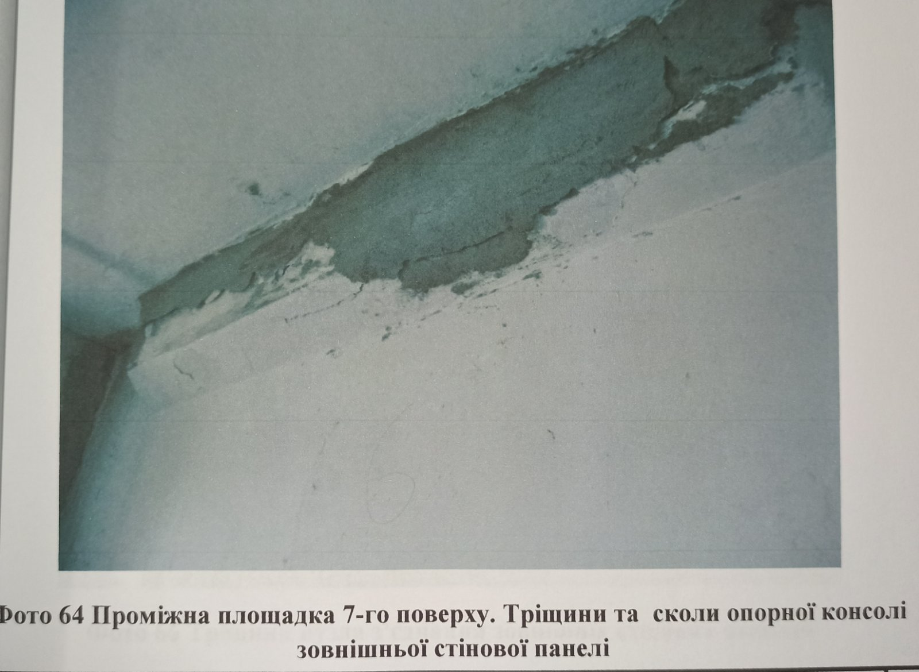

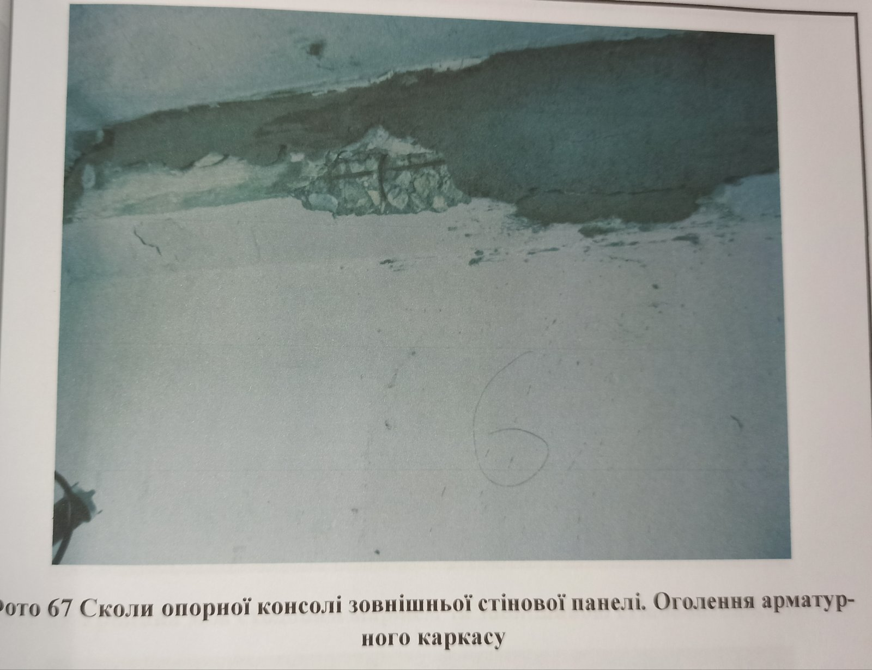

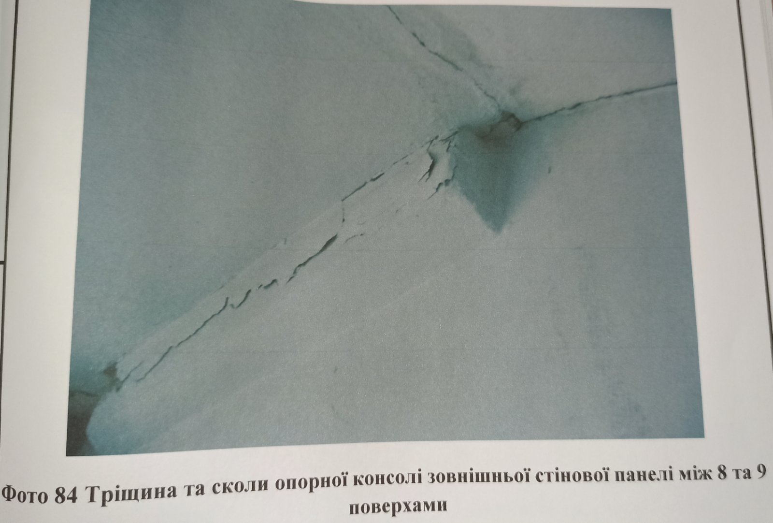

**Фото після ремонту:**

